5月ポイントレース、一言集

スーパーウェーブ6 澤田

本日は良風に恵まれ、No2セールでも良かったのですが、見つからなかったのでNo1セールにしたのが功を奏しました。
とにかく河村さんのヘルム復帰戦で中村さんと競えたのが何よりでした。
第1レースのスタート直前にウインチが動かなくなるハプニングもあったのですが、直ぐ様ウインチの分解ショーが始まり事なきを得るとともにクルー全員の勉強になりました。
船とクルーの老朽化が懸念されますがこれからも安全第一で頑張ります。
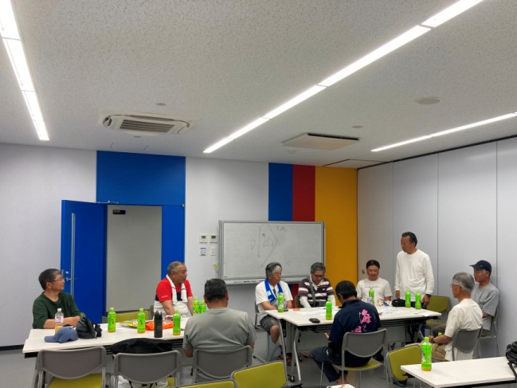
真栄平伸二
初めてホーネットに乗せていただきありがとうございました。
色々迷惑をかけて申し訳ありませんでした。

寺尾昌宜
ちぐさ以外で初めてレースさせてもらいました。色々勉強できました。ありがとうございました。

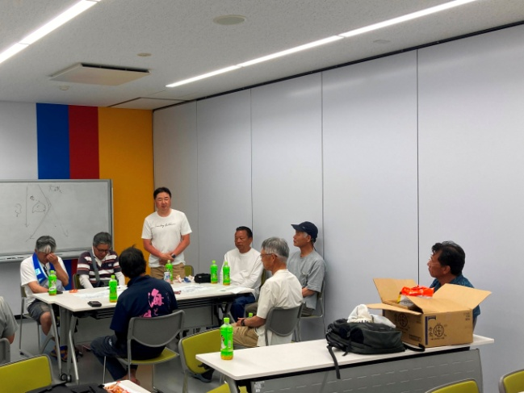
関山康弘
１にも勉強、２にも勉強、・・・・頑張ります。

山村
ホーネットにはゲストクルーとして乗りました。
色々勉強になったのとスタートの上手さが感動しました。

佐々木
ホーネットのメンバーが集まらずあきらめていた参加ですが
ちぐさの皆さんに参加いただき参加することができました。

神谷良久
天気と風に恵まれて楽しくレースができました。
ちぐさのメンバー4名の応援と合わせて8名でした。やはり人数が多いほうが楽しくレースができますね
メインシートのひきがいがありました。

中村
ちぐさ故障、ホーネットが参加しないとMCCレース不成立になりかねず
ちぐさメンバーの応援をお願いしてホーネットのレース参加ができ2艇でのポイントレース成立でした。
天気良く、風にも恵まれ楽しくレースができました。
とにかくミスを減らすことが勝利への近道ですね、中々ミスは減りません
メンバー不足で久しぶりのヘルムス、何とか走らせることができました。

